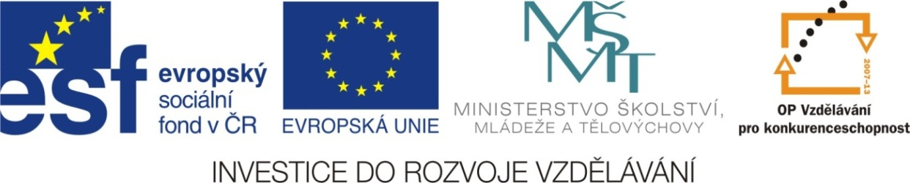

Adresa školy: ZŠ Třeboň, Na Sadech 375
Jméno autora: Mgr. Jana Písaříková
Název: VY_22_INOVACE_09Nj/9
Číslo projektu: CZ.1.07/1.4.00/21.3807
Téma hodiny: Wetter (počasí)
Ročník: 9.
Klíčová slova: křížovka, počasí, protiklady, rozhovor
Datum tvorby: 22. 2. 2013

Metodické pokyny:

Tento pracovní list je určen žákům 9. ročníku. Jeho cílem je rozvoj řečových dovedností - procvičení, rozšíření a správné používání slovní zásoby.
Všechny čtyři úkoly jsou zaměřeny na slovní zásobu tematického počasí. Jednotlivá cvičení je možné řešit formou společné i samostatné práce.
V prvním cvičení si žáci zopakují základní slovní zásobu na téma počasí. Podle obrázků doplňují do křížovky názvy povětrnostních jevů. Podobný cíl mají rovněž úkoly dvě a tři. Oba se zaměřují na práci se slovní zásobou. Ve druhém cvičení odvozují žáci od uvedených slovíček podstatná jména nebo slovesa. Ve třetím cvičení vyhledávají protiklady. Čtvrtý úkol je úkolem konverzačního typu, ve kterém žáci sestavují rozhovor.

Wetter (počasí)
1. Vyplňte křížovku:
2
3
1
 |  |  |  | 1. | W | I | N | D
 |  | 2. | B | L | I | T | Z
 |  | 3. | S | O | N | N | E
4. | G | L | A | T | T | E | I | S
 | 5. | R | E | G | E | N | B | O | G | E | N
 |  |  |  | 6. | R | E | G | E | N





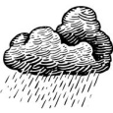
6
4
5

2. Doplňte podstatné jméno nebo sloveso: 3. Protiklady označte stejnou barvou:
r Wind
r Regen
es schneit
r Blitz
es donnert
e Sonne
es weht
r Hagel
sonnig
trocken
wolkig
nass
e Windstille
kalt
klar
neblig
warm


4. Seřaďte rozhovor:
M.: Hier regnet es. Und bei dir in München?
M.: Hallo Tina, ich bin gerade in Prag.
T.: Hier ist es warm, die Sonne scheint.
T.: Und wie ist das Wetter in Tschechien?

Wetter (počasí) řešení
1. Vyplňte křížovku:
2
3
1
 |  |  |  | 1. | W | I | N | D
 |  | 2. | B | L | I | T | Z
 |  | 3. | S | O | N | N | E
4. | G | L | A | T | T | E | I | S
 | 5. | R | E | G | E | N | B | O | G | E | N
 |  |  |  | 6. | R | E | G | E | N

6
4
5

2. Doplňte podstatné jméno nebo sloveso: 3. Protiklady označte stejnou barvou:
r Wind
r Regen | es regnet
r Schnee | es schneit
r Blitz | es blitzt
r Donner | es donnert
e Sonne | es scheint
r Wind | es weht
r Hagel | es hagelt
sonnig
trocken
wolkig
nass
e Windstille
kalt
klar
neblig
warm

4. Seřaďte rozhovor:
3
M.: Hier regnet es. Und bei dir in München?
1
M.: Hallo Tina, ich bin gerade in Prag.
4
T.: Hier ist es warm, die Sonne scheint.
T.: Und wie ist das Wetter in Tschechien?
2

Zdroje:

Obrázky byly použity ze serveru společnosti Microsoft
http://office.microsoft.com/cs-cz/images/?CTT=97
Bezplatné kliparty, fotografie, ilustrace, animace a zvuky pro produkty Microsoft Office.

